CIRCUITO PISCA PISCA

OBJETIVO
Montar o circuito pisca-pisca e comprovar o seu funcionamento.

EQUIPAMENTO
1 fonte de alimentação ajustável
1 multímetro
1 osciloscópio

COMPONENTES
1 resistor de 47 Ω
1 resistor de 220 Ω
2 resistores de 1 kΩ
1 resistor de 3,3 kΩ
1 resistor de 22 kΩ
1 potenciômetro de 220 kΩ
1 capacitor de 4,1 μF (eletrolítico)
2 capacitores de 0,1 μF
1 UJT
2 SCR
1 LED

ESQUEMA DE INTERLIGAÇÃO
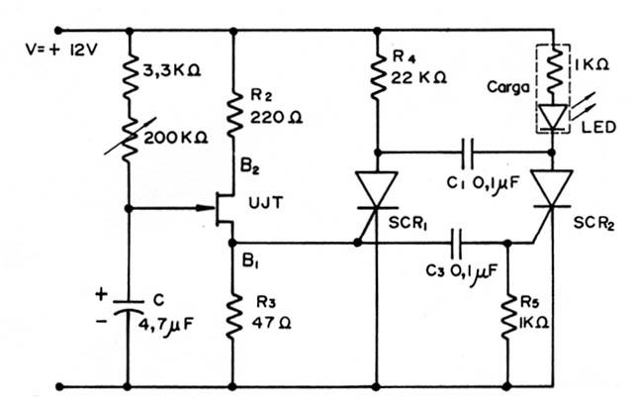

Fig. 1 - Circuito pisca-pisca

PROCEDIMENTO DA EXPERIÊNCIA
- Montar o circuito da figura 1.
- Ligar a fonte de alimentação e ajustar a saída para 12 volts.
- Conferir a montagem e alimentar o circuito.
- Variar o potenciômetro de 220 kΩ e verificar o que ocorre.
- Explicar o porque do que foi verificado no item 4.

ANÁLISE E INTERPRETAÇÃO DOS DADOS
- O valor de R₄ é escolhido de tal maneira que a corrente que circula pelo SCR, quando conduzida, seja menor do que I_{H}. Desta forma SCR₁ só conduzirá durante o tempo que haver pulso no seu gate.

